新北市永和區頂溪國民小學校內場地借用說明

一、場地借用

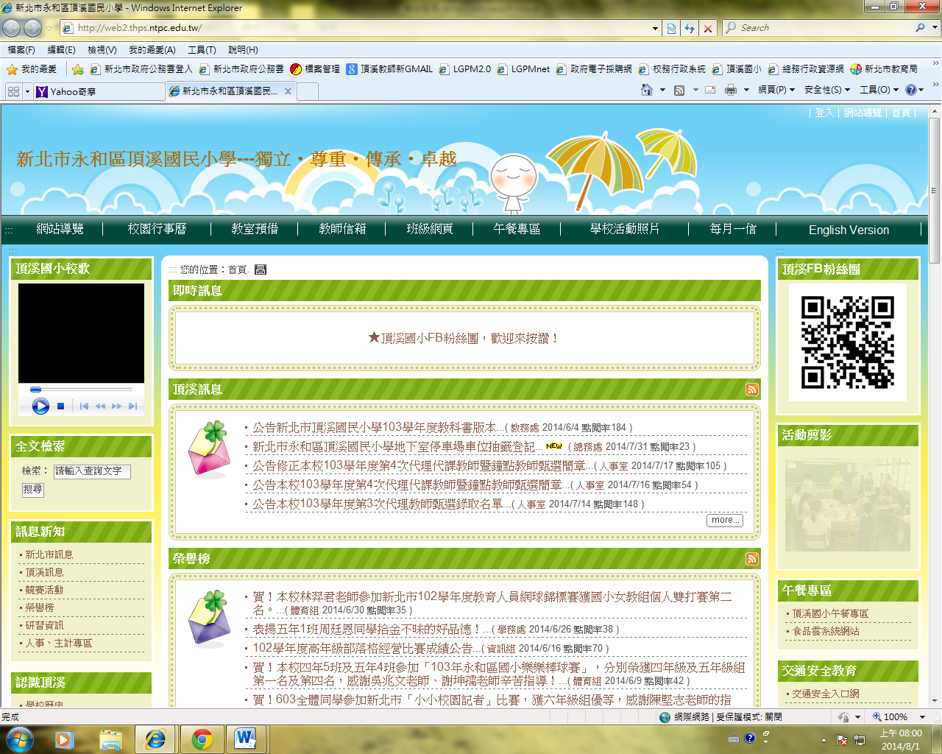

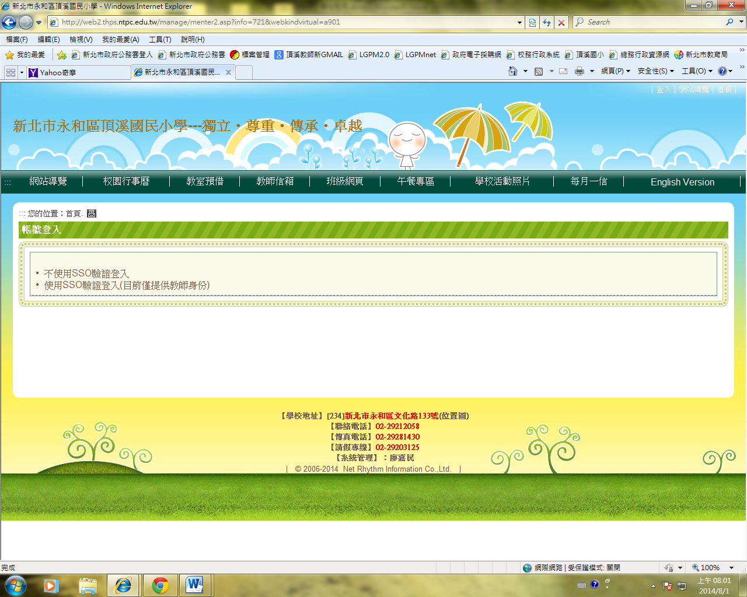

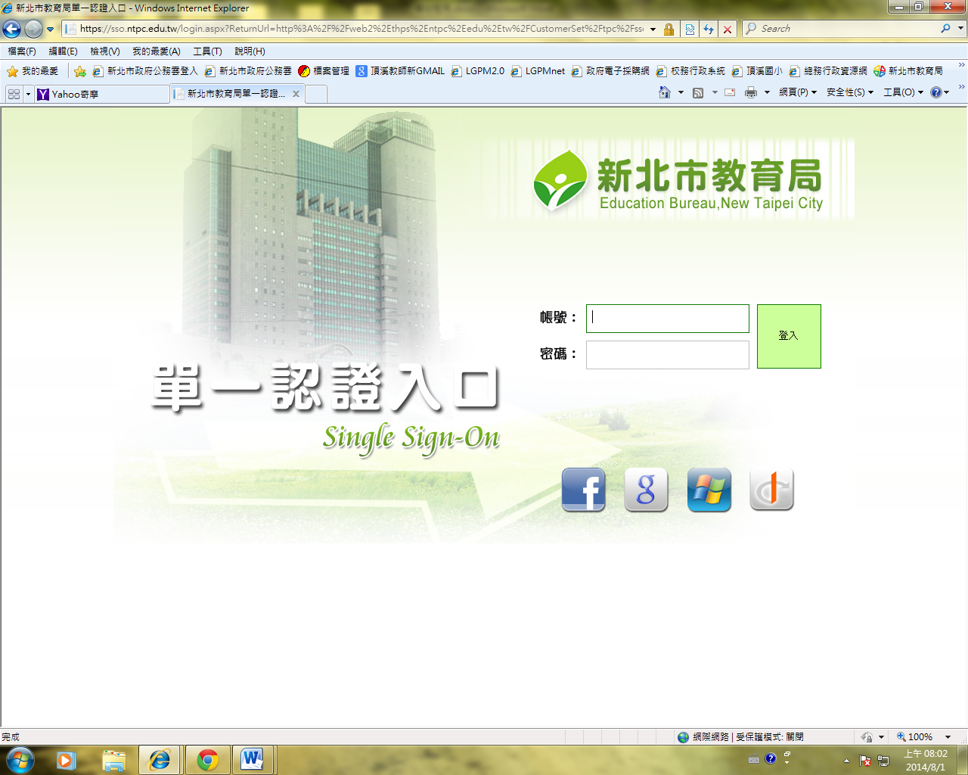

請登入校務行政系統帳號密碼

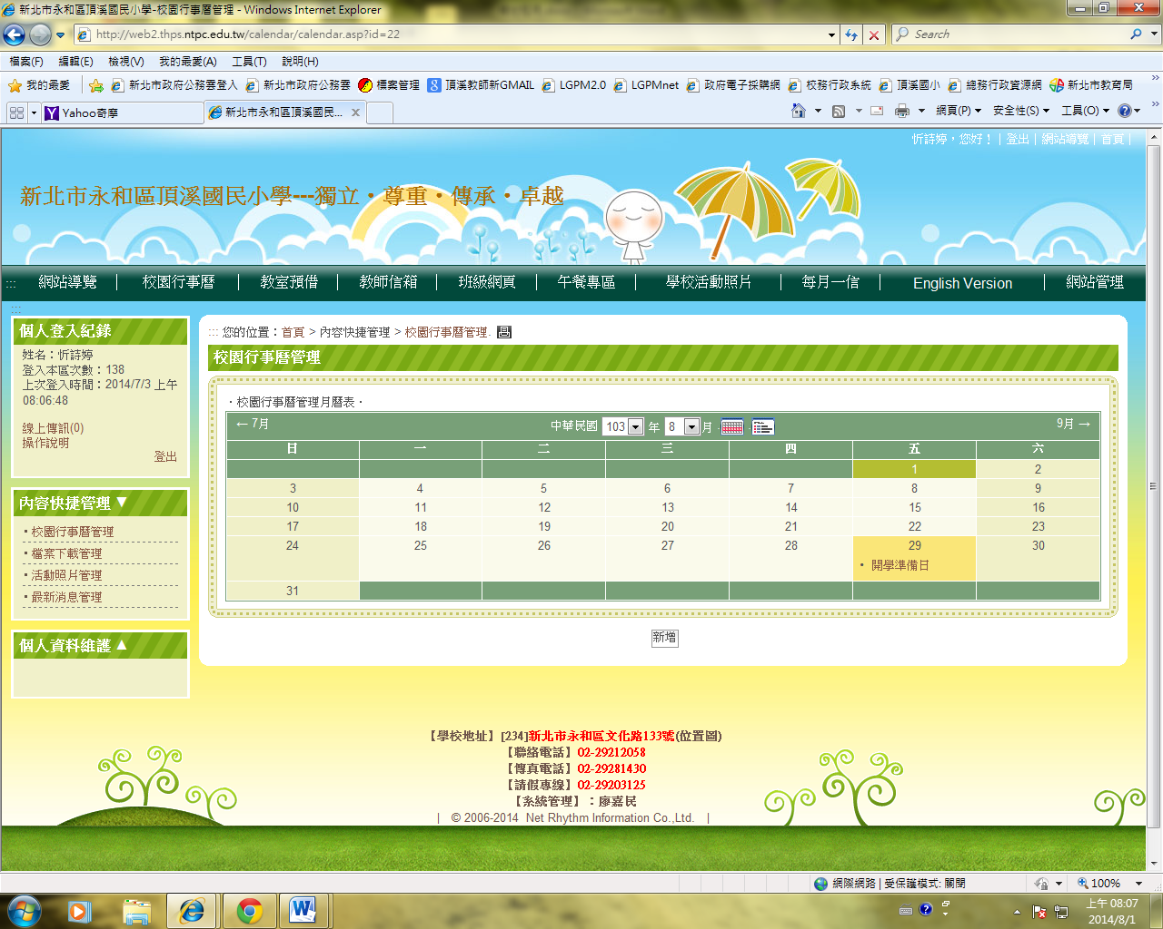

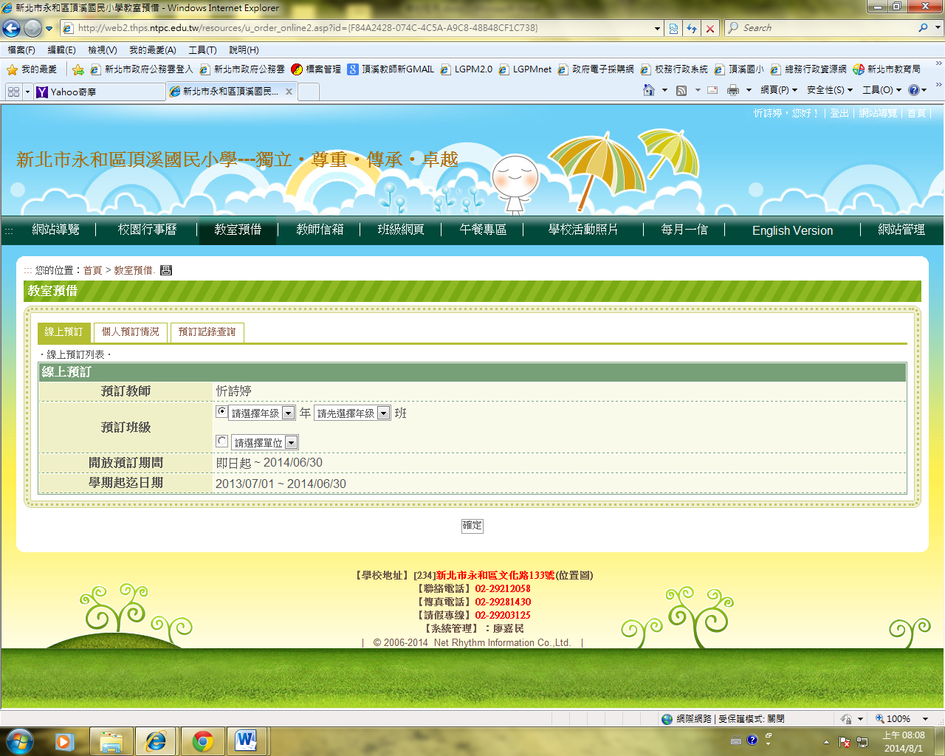

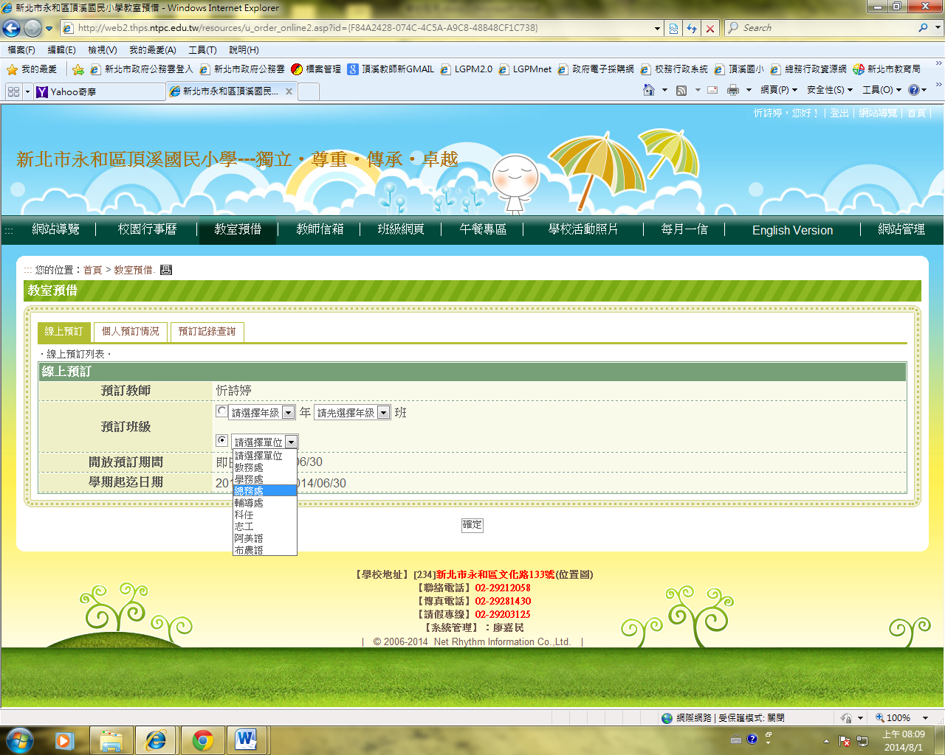

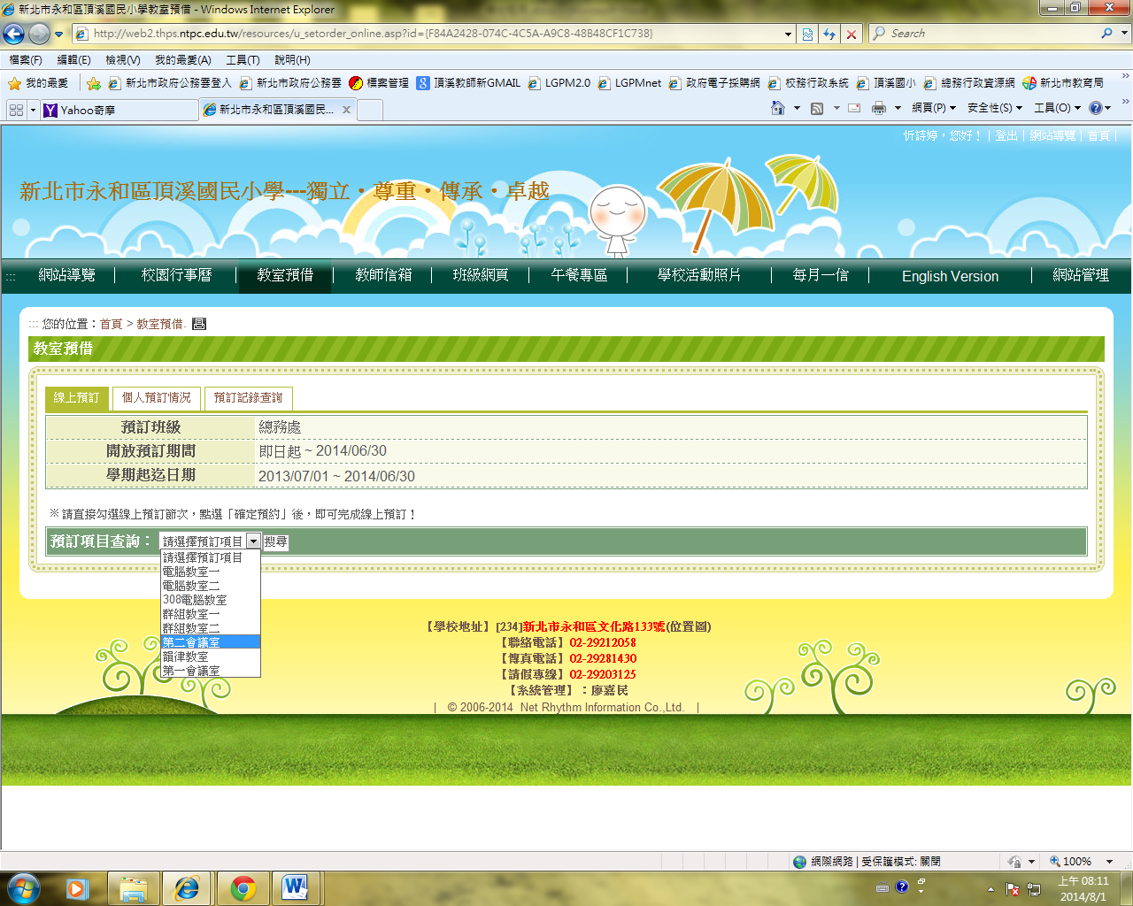

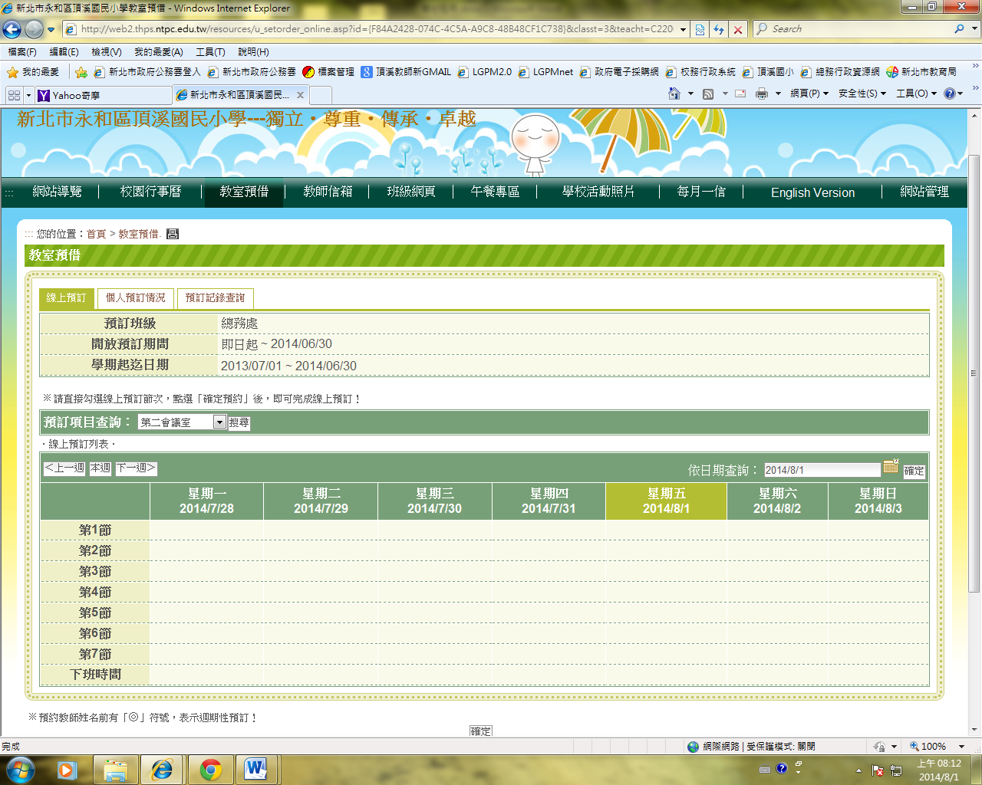

請勾選借用時間，點確定送出

二、場地使用注意事項

1.請借用人於借用場地完成後，在場地使用前請洽設備組長，學習場地設備開啟與關閉方式。如有準備茶水、點心需求，請一併告知，以便準備。

2.當日於場地借用時間前30分鐘開啟場地準備，如有問題請速洽總務處協助，資訊設備問題如總務處無法解決將洽資訊組協助。

3.請借用人於場地使用完畢後，逐一檢查設備並確實關閉。茶壺、茶杯請將茶水倒掉，放置在第2會議室的水槽內，茶包請自行拿走丟棄。

4.場地使用完畢後，請通知設備組。